МИНИСТЕРСТВО НАУКИ И ВЫСШЕГО ОБРАЗОВАНИЯ РФ
Федеральное государственное бюджетное образовательное учреждение высшего образования
«Московский Авиационный Институт»
(Национальный Исследовательский Университет)

Институт: №8 «Информационные технологии
и прикладная математика»
Кафедра: 806 «Вычислительная математика
и программирование»

Лабораторная работа № 1
по курсу «Математическое моделирование»

Группа: М8О-406Б-21
Студент(ка): М.Ю.Курносов
Преподаватель:
Оценка:
Дата: 25.10.2026

Задание
Задание №1: на клин набегает поток совершенного, невязкого газа с показателем адиабаты $κ=1.4$.
Требуется:
- определить угол наклона КСУ $θ_{с}$ из уравнения (4) на интервале (0, π/2), результат привести в градусах.
- Рассчитать параметры ($p_{2},T_{2},ρ_{2},M_{2}$) за КСУ.
- Определить режим течения после КСУ по полученному значению числа Маха $M_{2}$ и указать это в отчете.
- Использовать метод и обозначенные индексом 1 параметры набегающего потока, приведенные для каждого варианта в таблице 1 (приложение А).
Вариант | p₁, Па | T₁, К | М₁ | β, ˚ | Метод
12 | 63950 | 320 | 2 | 18 | МН

Аналитические формулы первой и второй производных:
$$f^{'}\left(θ_{c}\right)=\sin\left(2θ_{c}\right)-\frac{\frac{κ+1}{2}\sin{β}\cos{β}}{\cos^{2}\left(θ_{c}-β\right)}$$

$$f^{''}\left(θ_{c}\right)=2\cos\left(2θ_{c}\right)-\frac{\left(κ+1\right)\sin{β}\cos{β}\sin\left(θ_{c}-β\right)}{\cos^{3}\left(θ_{c}-β\right)}$$

- Привести все полученные значения в одну таблицу с размерностями параметров.
Задание №2: найти корень уравнения на отрезке [a, b]. Исходные данные и метод определения корня приведены в таблице 2 (приложение Б).
Вариант | Уравнение | [a, b] | Метод
12 | x³-3x+1=0 | [0, 1] | МПД

Задание №3: использовать метод определения корня из задания №2 для решения уравнения (4) с входными параметрами из задания №1.
Сравнить полученные данные с результатами задания №1:
- значения,
- количество итераций,
- время расчета каждого метода с его размерностью: процессорного или реального. Указать, что за время было выбрано для сравнения.
- Сделать выводы о проделанной работе. Привести результаты сравнения в таблицу.

Теория
Цель работы – изучение условно и безусловно сходящихся итерационных методов решения нелинейных уравнений.
Одной из наиболее частых задач, с которыми сталкиваются при вычислительных экспериментах – это решение нелинейных уравнений вида
$$f\left(x\right)=0.$$
Нелинейные уравнения подразделяются на два вида: алгебраические и трансцендентные. Алгебраические уравнения содержат только алгебраические функции (рациональные, иррациональные, целые). Данный тип нелинейных уравнений можно представить в виде полинома n-ой степени с действительными коэффициентами:
$$f\left(x\right)=a_{0}x^{n}+a_{1}x^{n-1}+…+a_{k}=0.$$
Трансцендентные уравнения – это уравнения, содержащие показательные, тригонометрические логарифмические и другие функции. К примеру:
$$f\left(x\right)=8x+\sin^{2}{x=0}.$$
Решение ищутся методами последовательных приближений или итерационными методами. Начальное приближение может находится из физических соображений, из опыта решения аналогичных задач, с помощью графических методов и т.д.
Поиск корня уравнения математически осуществляется при помощи построения последовательности Коши $\left\{x_{i}\right\}$, когда при заданном ε существует такое N, что для всех n и p, превышающих N, выполняется $\left|x_{n}- x_{p}\right|< ε$, причем корень находится внутри этого отрезка неопределенности.

Приближенное решение нелинейных уравнений
Для достаточно сложных алгебраических и трансцендентных уравнений не всегда можно найти точное решение, поэтому очень часто приходится применять приближенные (численные) методы нахождения корней таких уравнений.
Пусть дано нелинейное уравнение:
$f\left(x\right)=0.$ (1)
где f (x) – функция определённая и непрерывная на некотором интервале a < x < b. В некоторых случаях на функцию f (x) могут быть наложены дополнительные ограничения, например, непрерывность первой и второй производных, что специально оговаривается.
Требуется найти корни уравнения (1). Т.е. числа $x_{1}, x_{2}, …$, которые путем подстановки их в (1) превращают уравнение в верное числовое равенство. Такие числа называются нулями функции.
Условие существования корня уравнения (1) следует из теоремы (следствия теоремы Больцано-Коши):
Если непрерывная функция f(x) принимает значения разных знаков на концах отрезка [a, b], т.е. f (a)·f (b) < 0, то внутри этого отрезка содержится, по крайней мере, один корень уравнения f (x) = 0. Значит, найдется хотя бы одно число $x^{*}∈(a, b)$ такое, что f (x*) = 0. Если же f (x) непрерывна, дифференцируема и ее первая производная сохраняет знак внутри отрезка [a, b], то на данном отрезке находится только один корень.
Таким образом, при нахождении корней уравнения (1) численным методом, кроме непрерывности f (x) предполагается:
- Функция принимает на концах отрезка разные знаки;
- Производные непрерывны на отрезке;
- Производные на отрезке не меняют знака.
Геометрически последнее условие означает, что предполагается одна из четырех схем (рисунок 1).
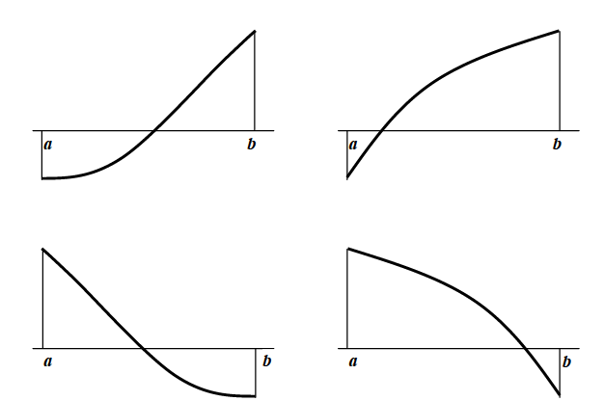
Рисунок 1 – Геометрическая трактовка знакопостоянства производных

Приближенное нахождение изолированных действительных корней уравнения (1) осуществляется в два этапа:
- Находятся отрезки $[a_{i}, b_{i}]$ внутри каждого из которых содержится один и только один корень уравнения. Этот этап называется процедурой отделения корней. По сути, на нем осуществляется грубое нахождение корней $x=x_{i}^{*}$.
- Грубое значение каждого корня $x=x_{i}^{*}$ уточняется до заданной точности одним из численных методов, в которых реализуются последовательные приближения.
Первый этап значительно сложнее второго. Так как не существует достаточно эффективных методов отделения всех корней. Чаще всего используют следующие способы нахождения отрезков изоляций: графический (с помощью построения и исследования графиков функций); аналитический (основан на подробном исследовании функции); метод последовательного перебора (основан на вычислении функции с заданным шагом аргумента и выделении тех отрезков, где функция меняет знак).

Отделение корней
Отделение корней начинается с установления знаков $f(x)$ в граничных точках области определения функции.
После этого, либо аналитически, либо графически, используя особенности функции, находят значения функции в некоторых промежуточных точках $x= x_{1}, x_{2},…$ и выбирают интервалы, в которых функция имеет разные знаки на концах интервала. По условиям вышеизложенной теоремы в таких интервалах существует корень уравнения.
После этого необходимо убедится в том, что в каждом интервале находится только один корень. В противном случае интервал изменяют.
Зам. 1: если известны корни уравнения $f^{'}\left(x\right)=0$, то процесс отделения корней можно упростить. Для этого достаточно определить знаки функции $f(x)$ в точках нулей ее производной $f^{'}\left(x\right)$ и граничных точках определения функции x = a и x = b.
Зам. 2: действительные корни уравнения $f\left(x\right)=0$можно отделить приближенно, как точки пересечения графиком $y=f\left(x\right)$оси абсцисс.
Этот метод удобен своей наглядностью, но при вычислениях вручную им не всегда можно воспользоваться, поскольку:
- $f\left(x\right)$представляет собой функцию, график которой построить сложно (например, $y=e^{x}+\cos^{2}{x-sinx}$).
- Ограниченность размеров чертежа позволяет найти корни только в некотором ограниченном промежутке.
Первый недостаток можно устранить, если удается записать исходное уравнение $f\left(x\right)=0$в виде $φ\left(x\right)=g(x)$, при котором $y=φ\left(x\right)$ и $y= g\left(x\right)$построить значительно проще. Тогда корни уравнения находятся как абсциссы точек пересечения графиков.
Достоинством графического метода (кроме его наглядности) является то, что часто он дает возможность оценить количество корней и их знаки.
Перейдем ко второму этапу численного решения уравнений – уточнению корней до нужной точности. На этом этапе применяют несколько методов.

Метод половинного деления (метод дихотомии)
Пусть известно, что на отрезке [a, b] находится искомое значение корня уравнения, т.е. $x^{*}∈[a, b]$. Функция $f\left(x\right)$ непрерывна на заданном отрезке, а ее значения на концах отрезка имеют различные знаки (рисунок 2).
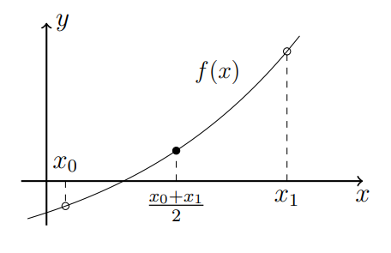
Рисунок 2 – Метод дихотомии

Основная идея метода: делим отрезок, которому принадлежит корень, пополам и выбираем ту половину, где функция меняет знак, получаем новый отрезок, длина которого в два раза меньше предыдущего. Эту процедуру повторяем до тех пор, пока длина отрезка не станет меньше заданной точности. Рассмотрим это более подробно.
В качестве начального приближения возьмем середину отрезка $x_{0}= \frac{a+b}{2}$. Если $f\left(x_{0}\right)≈0,$ то $x_{0}$ является корнем уравнения.
Считаем, что $f\left(x_{0}\right)≠0$. Тогда исследуем значения функции f(x) на концах образовавшихся отрезков [a, x₀] и [x₀, b]. Выберем из них тот, на концах которого функция снова принимает значения разного знака, так как он содержит искомый корень. Вторую половину отрезка можно не рассматривать.
Затем делим новый отрезок пополам и приходим вновь к двум отрезкам, на концах одного из которых функция меняет знак, т.е. содержит корень. Таким образом, после каждой итерации исходный отрезок сокращается вдвое, т.е. после n итераций он сократится в 2^{n} раз. Процесс итераций будет продолжаться до тех пор, пока значение модуля функции не окажется меньше заданной точности ε, т.е. $\left|f\left(x_{n+1}\right)\right|< ε$, или длина исследуемого отрезка станет меньше удвоенной допустимой δ: $\left|x_{n+1}- x_{n}\right|< 2δ$. Тогда в качестве приближенного значения корня можно принять середину последнего отрезка $\frac{1}{2}\left(x_{n}+ x_{n+1}\right).$
Основным достоинством метода половинного деления является надежность, устойчивость к ошибкам округления, сходимость к точному решению, отсутствие ограничений на вид функции $f\left(x\right)$ (требуется только непрерывность). Но, как видно из сказанного, метод довольно медленный.
На практике метод половинного деления используют в комбинации с каким-либо быстросходящимся методом: методом половинного деления вначале грубо определяют начальное приближение, а затем применяют быстросходящийся метод (например, метод Ньютона).

Метод Ньютона (метод касательных)
Метод Ньютона можно отнести к методам, в основе которых лежит замена исследуемой функции $f\left(x\right)$ более простой функцией, в данном случае касательной.
Геометрически в начальной точке $x_{0}$проводится касательная к кривой f(x) и находится ее пересечения с осью абсцисс (рисунок 3).
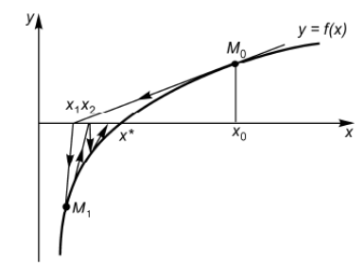
Рисунок 3 – Метод Ньютона

Уравнение касательной к кривой f(x) в точке $M_{0}\left(x_{0}, f\left(x_{0}\right)\right)$ имеет вид
$$y-f\left(x_{0}\right)=f^{'}\left(x_{0}\right)\left(x-x_{0}\right),$$
а следующее приближение x₁, являющееся точкой пересечения касательной с осью абсцисс, дается формулой
$$x_{1}= x_{0}- \frac{f\left(x_{0}\right)}{f^{'}\left(x_{0}\right)}.$$
Аналогичным образом можно найти и приближения
$x_{n+1}= x_{1}- \frac{f\left(x_{n}\right)}{f^{'}\left(x_{n}\right)},$ (2)
строя касательные последовательно из точек $M_{1},…, M_{n-1},$не забывая, что $f^{'}\left(x_{n}\right)≠0.$
Метод касательных является условно сходящимся методом, то есть для его сходимости
$$\lim_{i→ ∞}{x_{i}= x^{*}}$$
Должно быть выполнено следующее условие в области поиска корня
$$\left|f(x)f^{''}(x)\right|<{(f^{'}(x))}^{2},$$
где $x^{*}$ – искомое значение корня.
Важно, что выполнение условий из следствия теоремы Больцано-Коши недостаточно для того, чтобы метод сходился точно. Проверка $\left|f(x)f^{''}(x)\right| < {(f^{'}(x))}^{2}$ обязательна на всем промежутке поиска корня. Если проверка не выполняется, тогда сходимость будет лишь в некоторой окрестности корня.
Производные в методе Ньютона находятся аналитически. Любое изменение к подходу вычисления производных переводит метод в другой, например, в метод секущих.
Для окончания итерационного процесса могут быть использованы следующие критерии.
- Максимально число итераций. Этот критерий необходим в случае, если методы не сходятся. Тем не менее трудно заранее определить, сколько итераций будет необходимо для получения удовлетворительной точности.
- Слабая вариация приближения к корню:
$$\left|x_{n+1}- x_{n}\right|<ε или \left|x_{n+1}- x_{n}\right|<ε \left|x_{n}\right|.$$
- Достаточно малое значение функции $\left|f\left(x_{n+1}\right)\right|< ε_{1}.$
Метод Ньютона обладает сходимостью второго порядка. Это означает, что вблизи корня погрешность уменьшается по закону
$$ε_{i}=const*{ε_{i-1}}^{2}.$$
Прим. Здесь $ε_{i}$ – ошибка, которая вычисляется от неизвестного заранее точного решения уравнения, поэтому данную формулу нельзя использовать в качестве критерия сходимости. Однако ей можно воспользоваться для сравнения по итерациям после получения приблизительного значения корня, найденного с определенной заданной точностью $ε$. После этого использовать приблизительное как точное (для сравнения необходимо хранить все промежуточные вычисления в виде массива значений).
Поэтому итерации по методу Ньютона сходятся очень быстро, так что для достижения условия достаточно нескольких итераций.
Невыполнение условия при $i>10÷15$ обычно указывает на отсутствие сходимости, ошибку в формулах или в программе.
Метод касательных, являясь весьма эффективным средством численного анализа, к сожалению, имеет достаточно жесткие ограничения. Действительно, он не может применяться при нарушении знакопостоянства производных (рис. 4); при существовании неограниченных вторых производных и др. Так, если даже условие знакопостоянства нарушено вдали от корня, где выбрано $x_{0}$, а вблизи корня выполняется, то все равно метод касательных неприменим (рисунок 4), если не произвести сужение начального отрезка.
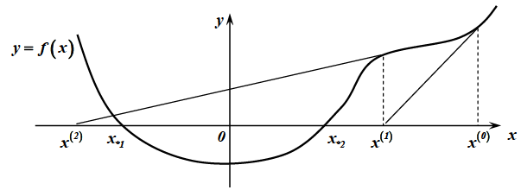
Рисунок 4 – Неприменимость метода Ньютона

Задача определения угла присоединенного скачка уплотнения на клине
Главная особенность сверхзвуковых потоков состоит в том, что в них при условиях торможения образуются поверхности разрыва, в которых происходит скачкообразное изменение параметров потока. Такие поверхности, положение которых не изменяется во времени называют скачками уплотнений (СУ).
Скачок уплотнения, возникающий в реальных условиях, имеет некоторую толщину, соизмеримую со средней длиной пробега молекул. Изменение параметров газа в таком скачке будет не мгновенным, а быстропротекающим с непрерывным изменением состояния газа.
И с теоретической, и с практической точки зрения задача о течении газового потока за скачком представляет собой интерес, в случае постоянной удельной теплоемкости. Получаемые в ходе решения зависимости можно использовать для оценки результатов, получаемых в различных программных пакетах.
Наиболее распространенный случай формирования скачков уплотнения соответствует обтеканию тел, движущихся прямолинейно с постоянной сверхзвуковой скоростью (рисунок 6).
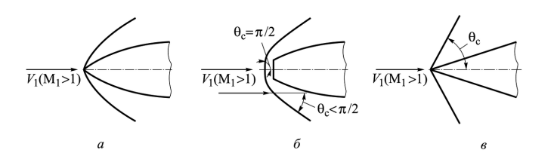
Рисунок 6 – Разновидности скачков уплотнения

Присоединенный криволинейный СУ (рисунок 6, а) образуется при обтекании заостренного тела вращения криволинейной формы. Отсоединенный криволинейный СУ формируется перед затупленной частью поверхности тела, обтекаемой сверхзвуковым потоком (рисунок 6, б). При обтекании заостренной части тела с прямолинейной образующей возникает прямолинейный присоединенный скачок уплотнения (рисунок 6, в). Из рисунка следует, что поверхности скачков уплотнения могут быть ориентированы нормально относительно вектора скорости $v_{1}$набегающего потока или наклонены под некоторым углом. В первом случае скачок уплотнения называется прямым (ПСУ), а во втором – косым (КСУ).
Конечной целью является получение параметров за ударной волной, а также угол наклона скачка на клине (рисунок 7).
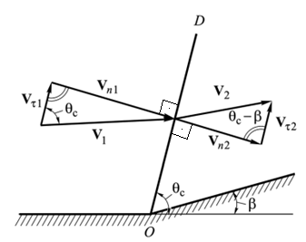
Рисунок 7 – Схема разложения скоростей до и после КСУ

Из рисунка 7 определим вспомогательные соотношения для вычисления нормальных (индекс «n») к КСУ «D» и касательных (индекс «τ») составляющих скоростей потока:
$$v_{1_{n}}=v_{1}\sin{θ_{с}}, v_{1_{τ}}=v_{1}\cos{θ_{с}},$$
$$v_{2_{n}}=v_{2}\sin{(θ_{с}-β)}, v_{2_{τ}}=v_{2}\cos{(θ_{с}-β)},$$
$$\left|\vec{v}\right|=v=\sqrt{v_{n}^{2}+v_{τ}^{2}}.$$
Полагая, что касательные составляющие скорости до и после скачка равны, получим зависимость для определения наклона скачка уплотнения:
$$\frac{v_{1_{n}}}{v_{2_{n}}}=\frac{\operatorname{tg}{θ_{с}} }{\operatorname{tg}{(θ_{с}-β)}}.$$
При расчетах необходимых параметров принять, что воздух – совершенный, невязкий газ со следующим уравнением состояния:
$$p=ρRT,$$
где $p$ – статическое давление, Па;
$ρ$ – плотность, кг/м³;
$R=287$– газовая постоянная воздуха, Дж/(кг·К);
$T$ – статическая температура, К.
Скорость звука при заданном давлении определяется следующим образом:
$a=\sqrt{κRT},$
где $κ=1.4$ – показатель адиабаты воздуха.
Для определения угла наклона скачка воспользуемся следующим уравнением:
$f\left(θ_{с}\right)=\sin^{2}{θ_{с}}-\frac{\frac{κ+1}{2}\sin{θ_{с}\sin{β}}}{\cos\left(θ_{с}-β\right)}-{\left(\frac{1}{M_{1}}\right)}^{2}=0,$ (4)
где $β$ – угол клина, радианы (градусы);
$θ_{с}$ – угол наклона скачка уплотнения, радианы (градусы);
$M_{1}$– число Маха набегающего потока, определяемое по формуле
$$M_{1}=\frac{\left|{\vec{v}}_{1}\right|}{a_{1} }.$$
Прим. Необходимо уточнить, что, решая уравнение (4) на промежутке $θ_{c}=[0, π/2]$, нужно отбросить больший корень, поскольку он соответствует неустойчивому стационарному решению (поток сжимается с большим приращением энтропии на КСУ)! Для обоснования этого следует сослаться на теорему Пригожина, либо сказать, что решение, соответствующее большему корню, сильно подвержено малейшим возмущениям в среде (давлению). Эти возмущения могут создать нестационарную ударную волну, уходящую из области, либо перевести систему в устойчивое стационарное состояние с меньшим углом КСУ.
Плотность и давление за косым скачком уплотнения рассчитываются по следующим формулам:
$$ρ_{2}=\frac{ρ_{1}}{1-u_{1}};$$
$$p_{2}=p_{1}+ρ_{1}u_{1}v_{1_{n}}^{2},$$
где $u_{1}$ – безразмерный параметр, определяемый по формуле:
$$u_{1}=1-\frac{\sin\left(θ_{c}-β\right)\cos{θ_{c}}}{{\sin{θ}}_{c}\cos\left(θ_{c}-β\right)}.$$

Исходный код
Проверка существования единственного корня и сходимости на всем выбранном отрезке:
исходный код файла checks.py:

import numpy as np

def check_root_existence(func, a, b, name=""):
"""
Проверка условия Больцано-Коши (существование корня)
"""
fa = func(a)
fb = func(b)
product = fa * fb

print(f"\n{'='*60}")
print(f"ПРОВЕРКА СУЩЕСТВОВАНИЯ КОРНЯ{name}")
print(f"{'='*60}")
print(f"Отрезок: [{a:.4f}, {b:.4f}]")
print(f"f({a:.4f}) = {fa:.6f}")
print(f"f({b:.4f}) = {fb:.6f}")
print(f"f(a) · f(b) = {product:.6e}")

if product < 0:
print(" Условие Больцано-Коши ВЫПОЛНЕНО: корень существует")
return True
else:
print(" Условие Больцано-Коши НЕ ВЫПОЛНЕНО: корень может отсутствовать")
return False

def check_uniqueness(func, a, b, steps=100):
"""
Проверка единственности корня (монотонность функции)
Проверяем, что f'(x) не меняет знак на отрезке
"""
print(f"\n{'='*60}")
print("ПРОВЕРКА ЕДИНСТВЕННОСТИ КОРНЯ")
print(f"{'='*60}")

x_vals = np.linspace(a, b, steps)
dx = 1e-6
derivative_vals = []

for x in x_vals:
df = (func(x + dx) - func(x - dx)) / (2 * dx)
derivative_vals.append(df)

derivative_vals = np.array(derivative_vals)

if np.all(derivative_vals > 0):
print(" f'(x) > 0 на всём отрезке → функция возрастает")
print(" Корень ЕДИНСТВЕННЫЙ")
return True
elif np.all(derivative_vals < 0):
print(" f'(x) < 0 на всём отрезке → функция убывает")
print(" Корень ЕДИНСТВЕННЫЙ")
return True
else:
print(" f'(x) меняет знак → функция немонотонна")
print(" Корней может быть несколько!")
return False

def check_newton_conditions(func, df, d2f, a, b, x0, beta, M, k):
"""
Проверка условий сходимости метода Ньютона:
1. f'(x) ≠ 0 на отрезке
2. f''(x) не меняет знак
3. f(x0) · f''(x0) > 0 (правильный выбор начального приближения)
"""
print(f"\n{'='*60}")
print("ПРОВЕРКА УСЛОВИЙ СХОДИМОСТИ МЕТОДА НЬЮТОНА")
print(f"{'='*60}")

all_passed = True

x_vals = np.linspace(a, b, 100)
df_vals = [df(x, beta, M, k) for x in x_vals]

if np.all(np.abs(df_vals) > 1e-10):
print(" Условие 1: f'(x) ≠ 0 на отрезке [a, b]")
else:
print(" Условие 1: f'(x) обращается в ноль на отрезке!")
all_passed = False

d2f_vals = [d2f(x) for x in x_vals]

if np.all(np.array(d2f_vals) > 0):
print(" Условие 2: f''(x) > 0 (функция выпукла вниз)")
elif np.all(np.array(d2f_vals) < 0):
print(" Условие 2: f''(x) < 0 (функция выпукла вверх)")
else:
print(" Условие 2: f''(x) меняет знак на отрезке!")
all_passed = False

f_x0 = func(x0, beta, M, k)
d2f_x0 = d2f(x0)
product = f_x0 * d2f_x0

print(f"\nПроверка начального приближения x0 = {x0:.4f}:")
print(f" f(x0) = {f_x0:.6f}")
print(f" f''(x0) = {d2f_x0:.6f}")
print(f" f(x0) · f''(x0) = {product:.6e}")

if product > 0:
print(" Условие 3: f(x0) · f''(x0) > 0 — начальное приближение ВЫБРАНО ВЕРНО")
else:
print(" Условие 3: f(x0) · f''(x0) < 0 — начальное приближение ВЫБРАНО НЕВЕРНО!")
all_passed = False

print(f"\n{'='*60}")
if all_passed:
print("ВСЕ УСЛОВИЯ СХОДИМОСТИ МЕТОДА НЬЮТОНА ВЫПОЛНЕНЫ ")
else:
print("НЕ ВСЕ УСЛОВИЯ ВЫПОЛНЕНЫ! Метод может не сойтись ")
print(f"{'='*60}")

return all_passed

Ход лабораторной работы
python3 1.py

============================================================
ПРОВЕРКА УСЛОВИЙ СХОДИМОСТИ МЕТОДА НЬЮТОНА
============================================================
✓ Условие 1: f'(x) ≠ 0 на отрезке [a, b]
✗ Условие 2: f''(x) меняет знак на отрезке!

Проверка начального приближения x0 = 0.5236:
f(x0) = -0.189552
f''(x0) = 0.843301
f(x0) · f''(x0) = -1.598497e-01
✗ Условие 3: f(x0) · f''(x0) < 0 — начальное приближение ВЫБРАНО НЕВЕРНО!

============================================================
НЕ ВСЕ УСЛОВИЯ ВЫПОЛНЕНЫ! Метод может не сойтись ✗
============================================================
Решение найдено, количесво итераций: 5
Время рассчёта: 2.8168999961053487e-05 сек
Угол скачка θ_c = 49.7851°
Рассчитать параметры (p_2,T_2,ρ_2,M_2) за КСУ.
Параметры : P_2=238879.15427697587, T_2=355.9278745295405, ro_2=2.3380764118716018, M_2=1.440426605802691, Сверхзвуковой
Угол скачка θ_c = 0.8689144776075429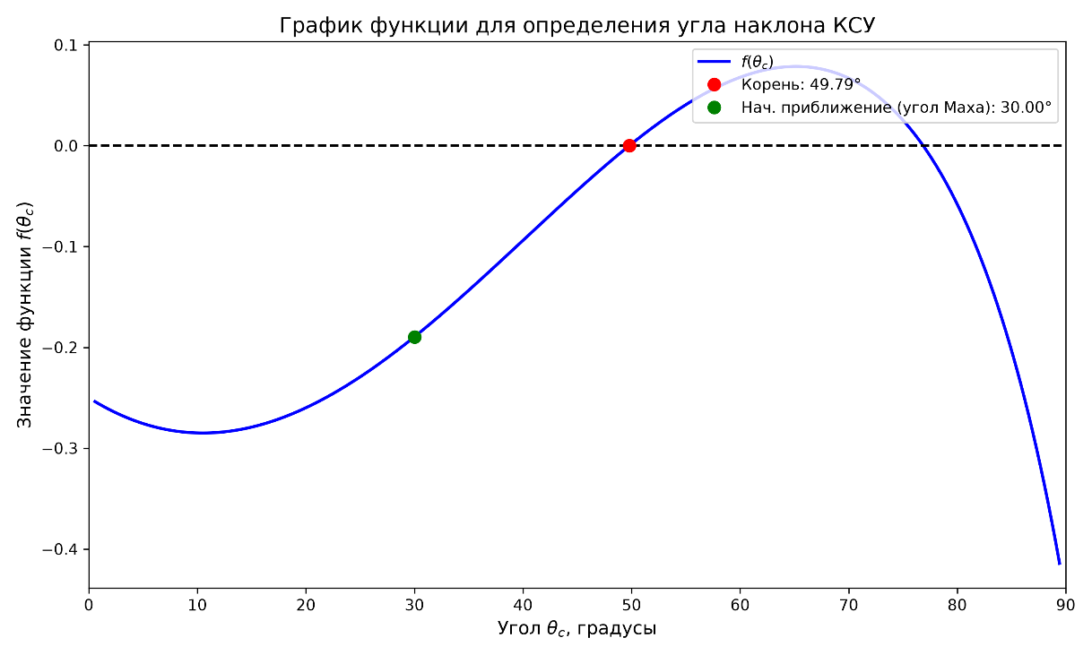

python3 2.py
===========================================================================
ЗАДАНИЕ №2: Решение нелинейного уравнения методом половинного деления
===========================================================================
Уравнение: f(x) = x³ - 3x + 1 = 0
Отрезок локализации корня: [0.0, 1.0]
Требуемая точность: ε = 1e-06
---------------------------------------------------------------------------
Проверка условия: f(0.0) = 1.0000, f(1.0) = -1.0000
f(0.0) * f(1.0) = -1.0000 < 0 (Условие выполнено ✓)

Ход решения (первые 5 итераций):
№ | a | b | c (середина) | f(c)
---------------------------------------------------------------------------
1 | 0.000000 | 1.000000 | 0.500000 | -3.750000e-01
2 | 0.000000 | 0.500000 | 0.250000 | 2.656250e-01
3 | 0.250000 | 0.500000 | 0.375000 | -7.226562e-02
4 | 0.250000 | 0.375000 | 0.312500 | 9.301758e-02
5 | 0.312500 | 0.375000 | 0.343750 | 9.368896e-03
---------------------------------------------------------------------------

ИТОГОВЫЙ РЕЗУЛЬТАТ:
Найденный корень: x = 0.34729671
Количество итераций: n = 20
Проверка (невязка): f(x) = -9.48e-07
Погрешность отрезка: (b-a)/2 = 5.00e-01 < 1e-06
===========================================================================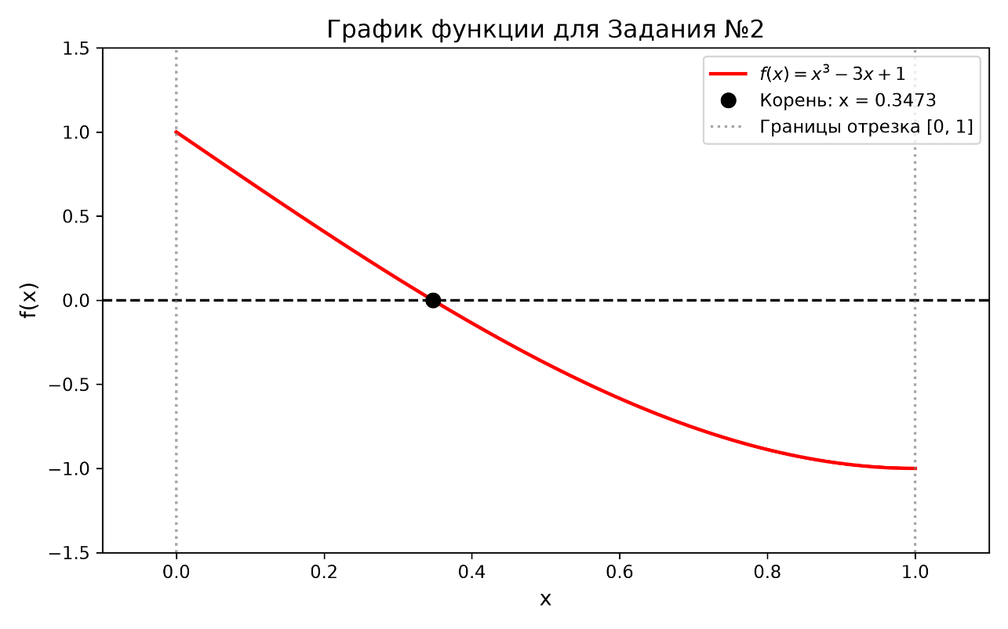

python3 3.py
===========================================================================
ЗАДАНИЕ №3: Решение нелинейного уравнения методом половинного деления
===========================================================================
Уравнение: f(x) = sin(teta)**2 - ((k+1)/2 * sin(teta)*sin(beta))/cos(teta-beta) - (1/M)**2
Отрезок локализации корня: [0.0, 1.5707963267948966]
Требуемая точность: ε = 1e-06
---------------------------------------------------------------------------
Проверка условия: f(0.0) = -0.2500, f(1.5707963267948966) = -0.4500
f(0.0) * f(1.5707963267948966) = 0.1125 < 0

Отрезок локализации корня: [0.8679475199106935, 0.8695198886061839]
Проверка условия: f(0.8679475199106935) = -0.0005, f(0.8695198886061839) = 0.0003
f(0.8679475199106935) * f(0.8695198886061839) = -1.4522638511928469e-07 < 0

============================================================
ПРОВЕРКА СУЩЕСТВОВАНИЯ КОРНЯ (уравнение КСУ)
============================================================
Отрезок: [0.8679, 0.8695]
f(0.8679) = -0.000482
f(0.8695) = 0.000301
f(a) · f(b) = -1.452264e-07
✓ Условие Больцано-Коши ВЫПОЛНЕНО: корень существует

============================================================
ПРОВЕРКА ЕДИНСТВЕННОСТИ КОРНЯ
============================================================
✓ f'(x) > 0 на всём отрезке → функция возрастает
✓ Корень ЕДИНСТВЕННЫЙ
Решение найдено, количесво итераций: 11
Время рассчёта: 4.869400027018855e-05 сек
Ход решения (первые 5 итераций):
№ | a | b | c (середина) | f(c)
---------------------------------------------------------------------------
1 | 0.867948 | 0.869520 | 0.868734 | -9.003864e-05
2 | 0.868734 | 0.869520 | 0.869127 | 1.057115e-04
3 | 0.868734 | 0.869127 | 0.868930 | 7.854550e-06
4 | 0.868734 | 0.868930 | 0.868832 | -4.108752e-05
5 | 0.868832 | 0.868930 | 0.868881 | -1.661535e-05
---------------------------------------------------------------------------

ИТОГОВЫЙ РЕЗУЛЬТАТ:
Найденный корень: x = 0.86891413
Количество итераций: n = 11
Проверка (невязка): f(x) = -1.74e-07
Погрешность отрезка: (b-a)/2 = 7.68e-07 < 1e-06
===========================================================================

Выводы

 | Программа 1(МН) | Программа 3(МПД)
Значения θ | 0.869 (49.785°) | 0.869
Число итераций методов | 5 | 11
Время работы методов | 5.541е-04 сек | 4.024e-05 сек
Для замера времени выполнения алгоритмов в программе использовалась функция time.perf_counter() языка Python. Данная функция возвращает процессорное время высокой точности (high-resolution monotonic clock) с максимально возможным для данной операционной системы разрешением (порядка наносекунд). Единица измерения — секунды (с).

В ходе выполнения лабораторной работы была достигнута цель изучения условно и безусловно сходящихся итерационных методов на примере решения нелинейного уравнения для определения угла наклона косого скачка уплотнения.
В результате сравнительного анализа методов Ньютона и половинного деления были сделаны следующие заключения:
- Метод половинного деления является безусловно сходящимся. Он гарантирует нахождение корня при любом начальном отрезке локализации, на концах которого функция принимает значения разных знаков. Его главным преимуществом является абсолютная надежность, а недостатком — низкая (линейная) скорость сходимости, требующая большего числа итераций и процессорного времени.
- Метод Ньютона является условно сходящимся. Его сходимость жестко зависит от выбора начального приближения (в работе в качестве такового использовался угол Маха θ(0)=arcsinf_0(1/M1) θ(0)=arcsin(1/M1​)). При удачном выборе начальной точки метод демонстрирует высокую (квадратичную) скорость сходимости, находя решение за минимальное количество итераций и процессорного времени, несмотря на необходимость вычисления производной.
На практике подтверждено, что безусловно сходящиеся методы предпочтительны для грубой локализации корня или в качестве «страховочного» алгоритма, тогда как условно сходящиеся методы (в частности, метод Ньютона) незаменимы для быстрого и точного уточнения корня при наличии хорошего начального приближения.

Список используемой литературы
- Лукьяненко Д.В. Численные методы. – М: МГУ им. М.В. Ломоносова.-101с.
- Савчук В.Ф. Методы численного анализа. – Б.: БрГУ, 2013. – 403 с.
- Калугин В.Т. Моделирование процессов обтекания и управления аэродинамическими характеристиками летательных аппаратов. – М.: МГТУ им. Н.Э. Баумана, 2011. – 528 с.
- Голубев А.Г. Аэродинамика. – М.: МГТУ им. Н.Э. Баумана, 2017. – 608 с.

Скачок уплотнения – стоячая ударная волна
Совершенный газ – идеальный газ с постоянными теплоемкостями.
Под невязким газом подразумевается сплошная среда, в которой пренебрегают силами вязкого трения Ньютона.
В зависимости от метода вычисления тригонометрических функций использовать градусы или радианы.
https://ru.wikipedia.org/wiki/Теорема_Пригожина.

